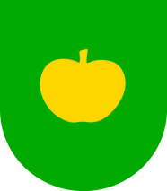**OBEC HOLOVOUSY / Holovousy 39**

**508 01Hořice**

Tel.: 493 691 538, 730 519 013, 730 519 017 IČ:00271551

e-mail: [obec@holovousy.cz](mailto:obec@holovousy.cz) / www**:** [http://www.holovousy.cz](http://www.holovousy.cz/)

**Oznámení o stanovení počtu členů zastupitelstva obce Holovousy pro volební období 2022 - 2026**

V souladu s ustanovením § 67 a § 68 odst. 4 zák. č. 128/2000Sb., o obcích (obecní zřízení), ve znění pozdějších předpisů oznamujeme, že Zastupitelstvo obce Holovousy na veřejném zasedání zastupitelstva obce dne 26. 4. 2022 stanovilo Usnesením č. 13 počet členů Zastupitelstva obce Holovousy pro volební období 2022 – 2026 na 9 (devět) členů.

V Holovousích dne 28. dubna 2022

Vyvěšeno: 28. 4. 2022

Sejmuto:

Zlatuše Brádlová

starostka obce